Муниципальное казенное дошкольное образовательное учреждение
г. Новосибирска «Детский сад № 6 «Остров детства»

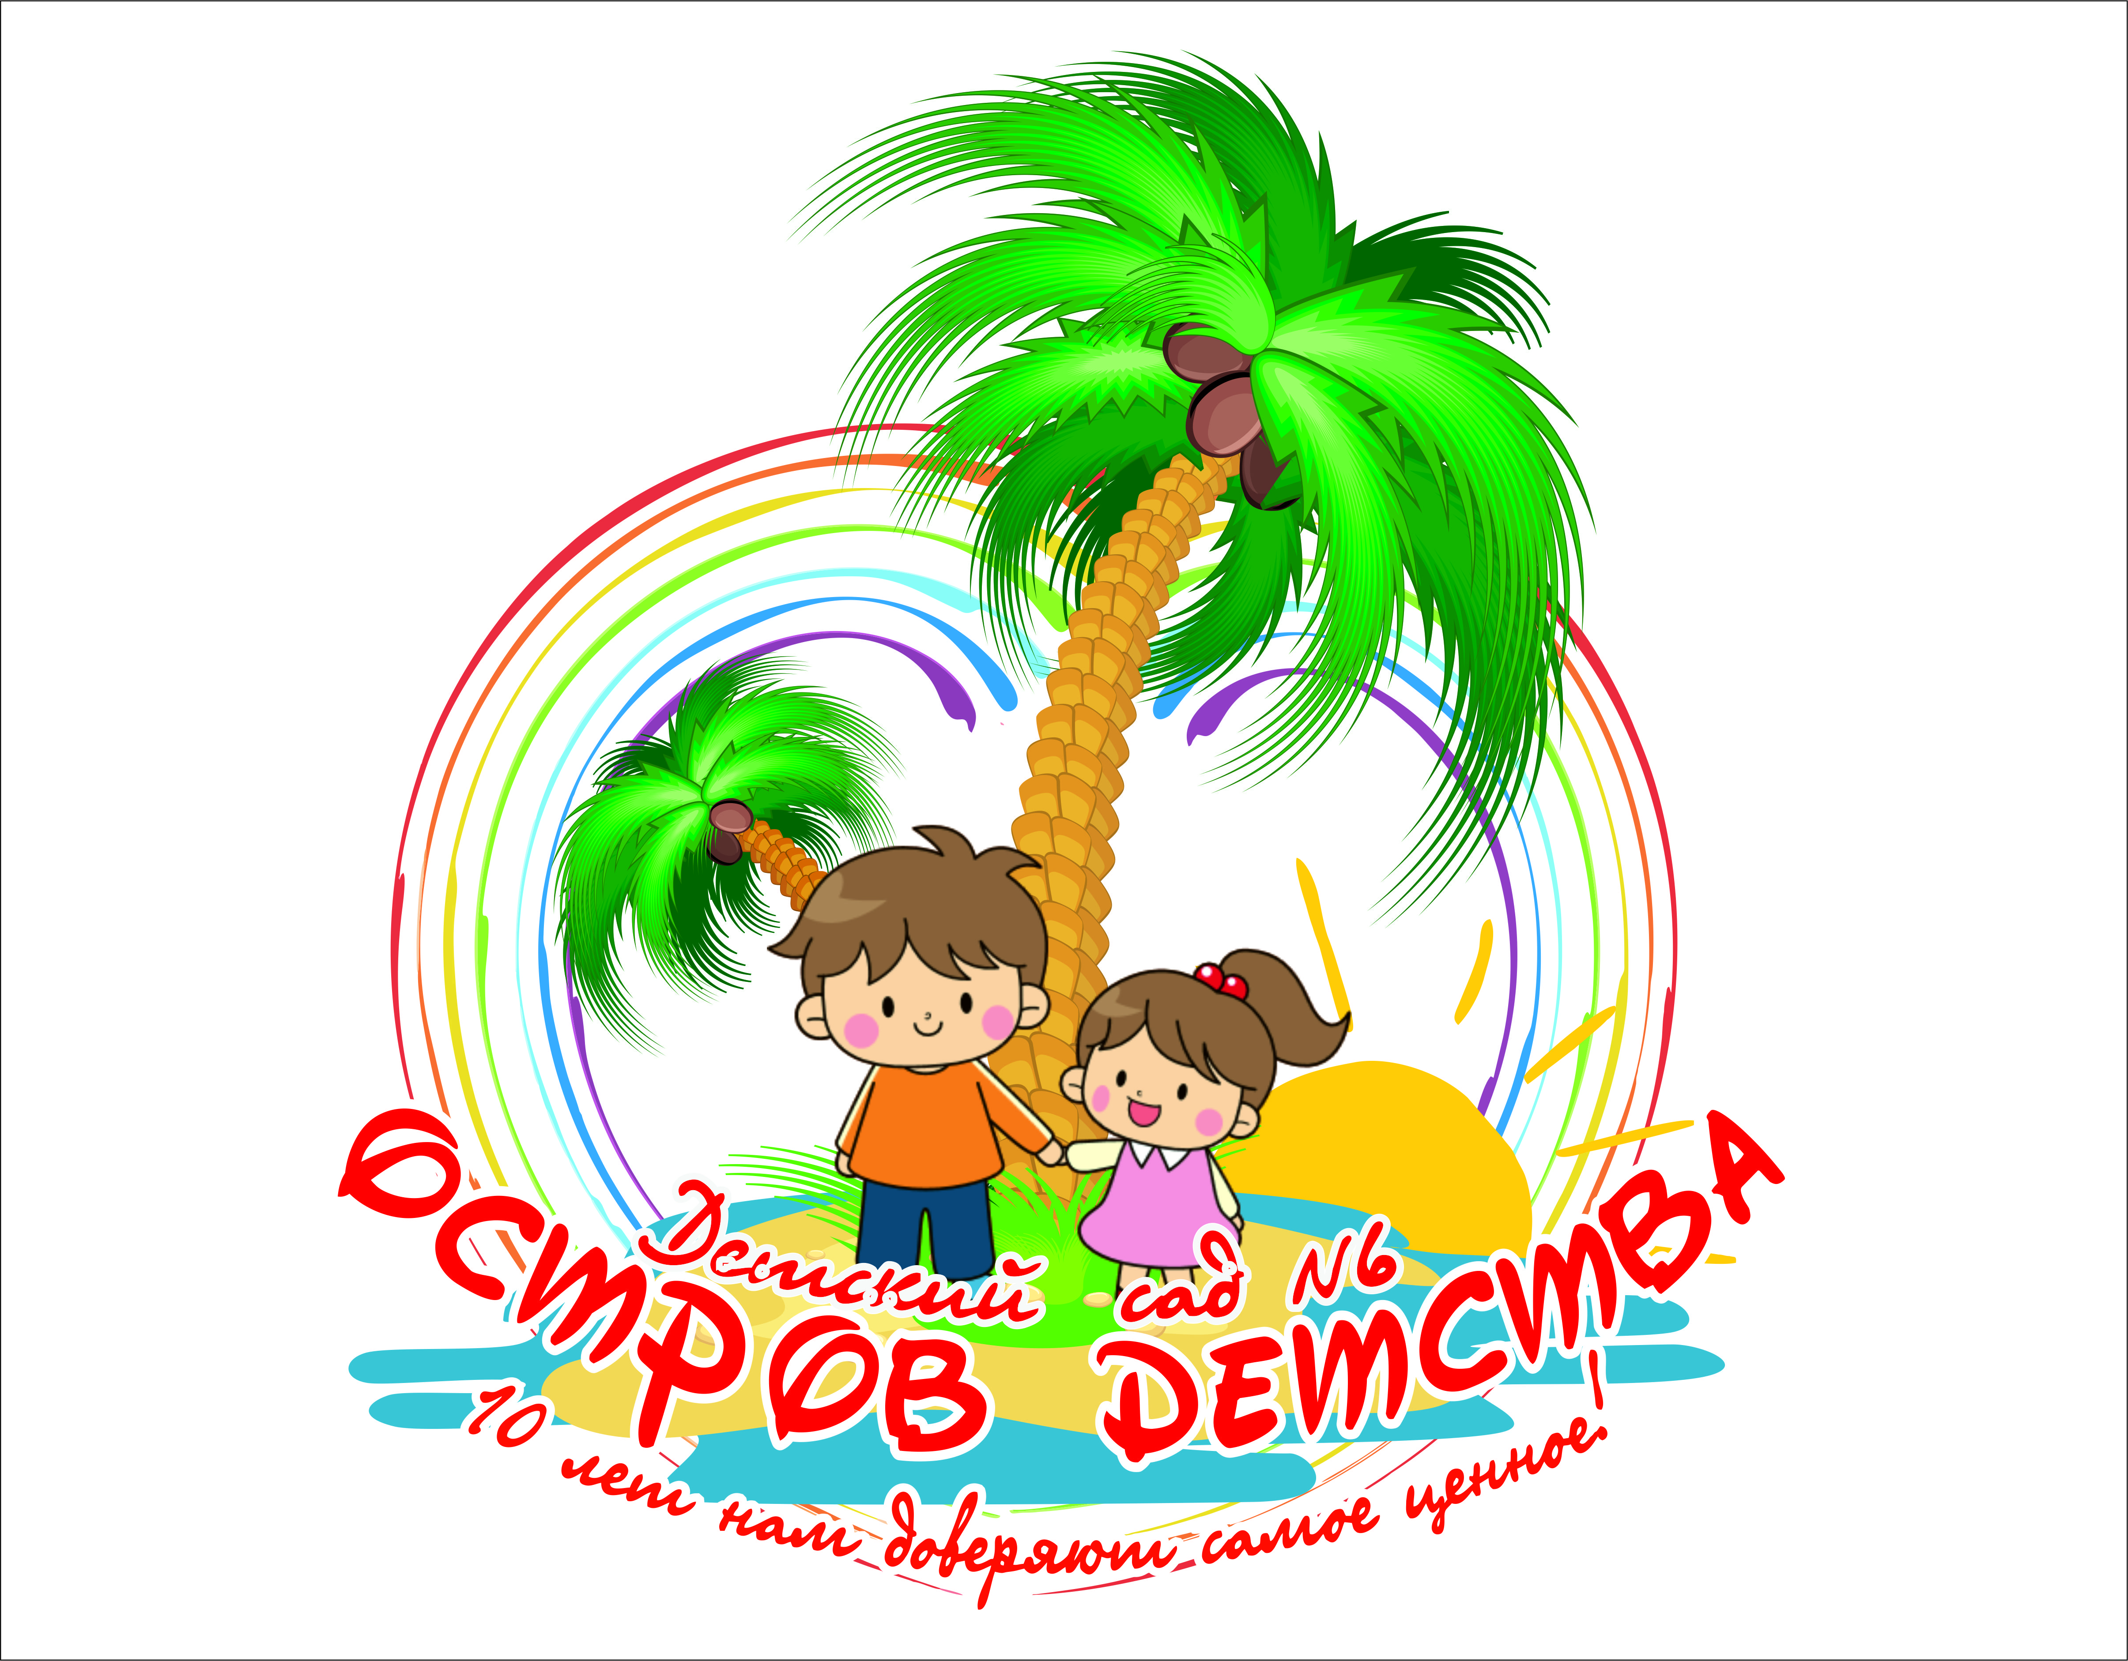

Консультация для родителей
«Как защитить ребенка в период адаптации»;
Автор:
Мальцева Елена Борисовна,
воспитатель
первой квалификационной категории

г. Новосибирск,2019

Привыкание большинства детей к дошкольному учреждению протекает достаточно болезненно. Лишь единицы быстро и без проблем входят в новую среду, принимают незнакомые условия и требования. Адаптация – это не только приспособление ребёнка к новым условиям, но и приспособление ребёнком новых условий к себе.
Для более успешной адаптации ребёнка необходимо развитие партнёрских отношений «семья - дошкольное учреждение», взаимодополнение усилий учреждения адекватными усилиями семьи и наоборот.
Принимая во внимание, что приход ребёнка в дошкольное учреждение – ситуация стрессовая, необходимо проявлять к малышу максимум терпения, чуткости, доброжелательности.
От взрослых требуется спокойствие, уравновешенность, непротиворечивость в своих действиях и словах, которые могут причинить ребёнку страдание, дезориентировать его, вызвать неприятные ощущения.
Для ребёнка, не посещающего детское учреждение, непривычно всё: отсутствие близких, присутствие незнакомых взрослых, новый распорядок дня. Окружающие могут заметить, что дети резко меняются: становятся замкнутыми, с трудом отпускают от себя родителей.
Эта резкая смена условий может сопровождаться тяжёлыми переживаниями, снижением речевой и игровой активности, а нередко сказывается на речевой и игровой активности ребёнка. Таким образом, от ребёнка требуются большие усилия и умения биологически и социально адаптироваться. Малышу предстоит привыкнуть к новому воздушному и световому режиму, к изменениям в питании, к способности изменять своё поведение в зависимости от новых социальных условий. Выявлены периоды наиболее трудного приспособления к изменениям в микро социальной среде – это от 10 месяцев до 1 года 6 месяцев, а также с 3 до 3, 5 лет.
При поступлении в детский сад у ребёнка должны присутствовать возможные навыки:
Навыки самообслуживания:
- ест довольно аккуратно умеет пережёвывать пищу, использует ложку и чашку (возможно небольшое докармливание);
-пытается одеваться самостоятельно (без застёгивания): надевает нижнее бельё, носки, штаны, обувь, шапку и т.п.
-самостоятельно моет руки и лицо, пользуется носовым платком;
-просится в туалет, используя слова;
- узнаёт свои вещи;
- с помощью взрослого узнаёт свои игрушки.
Индивидуальные особенности:
- употребляет в речи «я» и «мой»;
-понимает слова «Нельзя», «Надо», «иногда выполняет;
- любит, когда читают книжки; любит слушать музыку;
- любит рисовать, как умеет.
Развитие общения:
- изображает поведение взрослого:
- отыгрывает на кукле, машинке знакомые действия;
- любит играть рядом с другими детьми, иногда пытается вступить в контакт;
- по просьбе взрослого может оказать помощь: подать полотенце, принести ложку.
Развитие речи.
- понимает обращённую к нему речь;
-повторяет за взрослым предложение из 3-4 слов (допустимо неграмотное повторение фразы);
-может ответить на вопросы: «Где?», «Куда?».
Сенсорное развитие.
- подбирает по образцу каждого из основных цветов (красный, жёлтый, синий, зелёный) предметы соответствующего цвета; ориентируется в контрастных формах предметов (мячик, кубик, кирпичик, крыша и т.д.); различает большой и маленькие предметы.
Продуктивная деятельность:
- самостоятельно делает постройки (дом, диван);
- умеет рисовать замкнутую линию (клубочек, шарик);
- пытается лепить из теста булочки, лепёшки.
Как же помочь ребёнку во время адаптации?
Воспитателям в период адаптации ребёнка к дошкольному учреждению рекомендуется:
- Создавать комфортные для психологического состояния детей организацию режимных моментов.
- Необходима система профилактики психоэмоционального состояния детей средствами физического воспитания: специальные оздоровительные игры, вызывающие положительные эмоции.
- Применять музыкальные инструменты, регулярно проводить музыкальные паузы.
- Контролировать психоэмоциональные и и физические нагрузки.
- Предоставлять ребёнку максимальной в этом возрасте свободы и самостоятельности.
- Контролировать самочувствие и настроение ребёнка, своевременно их корректировать.
- Необходимое условие успешной адаптации – согласованность действий родителей и воспитателей, сближение подходов к детям в семье и в детском саду.
- Делать обстановку более «интимной» для ребёнка, разрешая приносить ему в сад игрушки, знакомые и привычные предметы – всё это создаёт для ребёнка фон уверенности, обеспечивает психологический комфорт.
Ошибки родителей во время периода адаптации ребёнка к дошкольному учреждению:
Нельзя наказывать или сердится на малыша за то, что он плачет при расставании или дома при упоминании необходимости идти сад.
Помните, что он имеет право на такую реакцию.
Строгое напоминание о том, что «он обещал не плакать», тоже абсолютно не эффективно. Дети этого возраста пока не умеют держать слово. Лучше ещё раз напомнить, что вы обязательно придёте. Нельзя пугать: «Вот будешь себя плохо вести, опять в детский сад пойдёшь», Место, которым пугают, никогда не станет любимым, ни безопасным.
Нельзя плохо высказываться о воспитателях и про сад при ребёнке. Это может навести малыша на мысль, что сад – это место, где его окружают плохие люди, тогда тревога может не пройти вообще.
Нельзя обманывать ребёнка, говоря ему, что вы придёте очень скоро, если малышу придётся оставаться в садике пол дня.
Пусть лучше думает, что мама придёт не скоро, чем будет ждать её целый день. И может потерять доверие к самому близкому человеку.

